Министерство образования, науки и молодёжной политики
Нижегородской области
ГБПОУ «Дзержинский педагогический колледж»

Студентка 3 курса,
Специальность44.02.01
Дошкольное образование,
группа ДО-3А
БИРЮКОВА
Алёна Александровна

Педагогическое сопровождение формирования личности старшего дошкольника из неблагополучной семьи
Курсовая работа

Руководитель:
Н.Ю. Казачкова,
преподаватель
высшей категории

Дзержинск - 2021
ОГЛАВЛЕНИЕ
Стр.
ВВЕДЕНИЕ…………………………………………………………………
Глава 1. ПСИХОЛОГИЧЕСКАЯ ХАРАКТЕРИСТИКА ФОРМИРОВАНИЯ ЛИЧНОСТИ ДОШКОЛЬНИКА…………………………………………………………….
1.1. Понятие о личности, структура личности……………………………………………………………………………
1.2. Особенности формирования личности в дошкольном возрасте…………………………………………………………………………….
1.3. Роль семьи в формировании личности дошкольника……………………………………………………………………….
Выводы по 1 главе………………………………………………………………….
Глава 2. РАБОТА ВОСПИТАТЕЛЯ С РЕБЁНКОМ ИЗ НЕБЛАГОПОЛУЧНОЙ СЕМЬИ……………………………………………………………………………
2.1. Методики изучения положения ребёнка в семье……………………………………………………….………………………..
2.2. Направления и содержание работы воспитателя с неблагополучной семьёй……………………………………………………………………………….
2.3. Рекомендации по формированию личности ребёнка из неблагополучной семьи………..……………………………………………………………………….
Выводы по 2 главе………………………………………………………………….
ЗАКЛЮЧЕНИЕ…………………………………………………………………….
СПИСОК ИСПОЛЬЗОВАННЫХ ИСТОЧНИКОВ……………………………………………………………………..
ПРИЛОЖЕНИЯ…………………………………………………………………….

ВВЕДЕНИЕ
В жизни каждого человека большое значение имеет семья. Как социальный институт, как уникальная общность, семья является основной ячейкой общества и выполняет важные социальные, воспитательные функции. Она играет важную роль в жизни каждого человека, защищает, формирует и удовлетворяет потребности, а также обеспечивает успешную социализацию в обществе.
В настоящее время семья живёт в новых социальных, политических, экономических условиях. Возрастают тенденции, чаще всего негативные, которые связаны с семьёй.
В ФГОС ДО сформулированы требования по взаимодействию Организации с родителями. Подчёркнуто, что одним из принципов дошкольного образования является сотрудничество Организации с семьёй, а ФГОС ДО является основой для оказания помощи родителям (законным представителям) в воспитании детей, охране и укреплении их физического и психического здоровья, в развитии индивидуальных способностей и необходимой коррекции нарушений их развития. [1]
Основным демографическим ресурсом страны является социальный институт семьи. Демографическая ситуация, которая сложилась в конце XX столетия, вызывает озадаченность правительства.
Исходя из вышесказанного, особый интерес имеет изучение психолого-педагогической работы с детьми из неблагополучных семей и с самой дезадаптированной семьёй. Сегодня появилось множество типов семей, которые имеют свои проблемы (отрицательно, негативно отражающиеся на формировании личности детей), к каждой из таких семей необходим индивидуальный подход. Психолого-педагогическая работа с такими семьями начала развиваться в конце XX столетия. Опыт педагогических работников, психологов и социологов с семьёй показывает, что такая работа способствует стабилизации семейного образа жизни, укреплению жизнедеятельности социального института семьи и благополучному
формированию личности детей.
Деформация несформировавшейся личности ребёнка под влиянием семьи, её психологической неустойчивости начинается с раннего детства. Именно на этой стадии под влиянием неблагоприятных, иногда случайных, подчас кажущихся малозначительными факторов возникают вредные для дальнейшего развития ценностные установки. В отличие от общественного семейное воспитание основано на чувствах любви, взаимного уважения.
Именно они определяют нравственную атмосферу семьи, взаимоотношения её членов и благополучное формирование личности, сопровождая человека с рождения и до взрослости. Так должно быть. Но, увы, бывают исключения. Если в семье нет гармонии чувств, если не создана нравственная атмосфера, если взрослые подвержены низменным человеческим страстям, то развитие личности осложняется, семейное воспитание из, безусловно, положительного становится отрицательным фактором формирования личности, что создаёт проблему для педагогов, которую нельзя оставлять без внимания и, которую необходимо решить.
Учёные, исследующие феномен дезадаптированных семей, характеризуют ситуацию как кризисную. [22] Следует признать, что признаки кризиса действительно налицо. Меня же с точки зрения работы с детьми из дезадаптированных семей интересует влияние семейных отношений в различных типах неблагополучных семей на воспитание детей, интересует следствия этого кризисного состояния, к которым с полным основанием отнесём следующие проявления:
1)чаще всего дети из дезадаптированных семей получают серьёзные психологические травмы, которые далеко не лучшим образом сказываются на их дальнейшей судьбе;
2) неблагоприятная наследственность детей;
3) педагогическое взаимодействие, которое не способствуют раскрытию позитивного потенциала воспитанника, а зачастую тормозит его личностный рост;
4) падение авторитета родителей и педагогов, обострение конфликтности в дошкольном учреждении и семье.
Думается, это далеко не полный перечень тревожных обстоятельств, делающих проблему психолого-педагогической помощи семье весьма актуальной. В настоящее время семья переживает период серьёзных изменений.
Данной проблемой занимаются многие учёные, такие как Н.И. Козлов, Б.Ю. Шапиро, З.А. Янковой и др. [11, 25, 28]
Роль воспитания детей из неблагополучных семей, на мой взгляд, вызывает наибольший интерес. Вышесказанное и определило актуальность исследования на тему: «Педагогического сопровождения по формированию личности старшего дошкольника из неблагополучных семей».
Изучив теоретический материал, был сформулирован аппарат исследования:
Проблема: возможно ли создать в дошкольной образовательной организации благоприятные условия для пребывания в ней ребёнка из неблагополучной семьи?
Объект исследования: личность старшего дошкольника.
Предмет исследования: мероприятия по работе с семьёй.
Цель исследования: разработка рекомендаций по работе с ребёнком из неблагополучной семьи.
Задачи работы:
- Раскрыть понятие о личности, структуре личности;
- Изучить особенности формирования личности в дошкольном возрасте;
- Проанализировать роль семьи в формировании личности дошкольника;
- Рассмотреть методики изучения положения ребёнка в семье;
- Изучить направления и содержание работы воспитателя с неблагополучной семьёй;
- Составить сборник рекомендаций по формированию личности ребёнка из неблагополучной семьи.
Методы исследования: анализ психолого-педагогической, специальной литературы, изучение и обобщение педагогического опыта, анализ понятийно-терминологической системы.

1.ПСИХОЛОГИЧЕСКАЯ ХАРАКТЕРИСТИКА ФОРМИРОВАНИЯ ЛИЧНОСТИ ДОШКОЛЬНИКА

  - Понятие о личности, структура личности.

Слово личность («personality») в английском языке происходит от латинского «persona». Первоначально это слово обозначало маски, которые надевали актёры во время театрального представления в древнегреческой драме. По сути, этот термин изначально указывал на комическую или трагическую фигуру в театральном действии. Таким образом, с самого начала в понятие «личность» был включён внешний, поверхностный социальный образ, который индивидуальность принимает, когда играет определённые жизненные роли – некая «личина», общественное лицо, обращённое к окружающим. [21]
Развитие человека-это очень сложный, длительный и противоречивый процесс. Изменения в нашем организме происходят на протяжении всей жизни, но особенно интенсивно меняется телосложение и духовный мир человека в детстве. В процессе психического развития ребёнка происходит не только усвоение разнообразных видов деятельности, но и формирование психических процессов и качеств, необходимых для их осуществления. Ребёнок постепенно овладевает формами поведения в обществе и, главное, это внутренние черты, которые отличают человека как члена общества и определяют его поступки.
Взрослый человек руководствуется в своём поведении преимущественно сознательными мотивами: он понимает, почему в данном случае хочет поступить именно так, а не иначе. Мотивы поведения взрослых представляют собой систему, которая зависит от того, что для взрослого человека более и что менее значимо. Он может, например, отказаться от привлекательных предложений по финансовой сделке, если видит достаточно большой риск, но ещё не готов подписаться. [18]
Формируется личность ребёнка, формируется его отношение к окружающему миру. Для того, чтобы это действие привело к формированию образа личности, его нужно организовать и разумно направить.
С младшего дошкольного возраста ребёнок вступает в активную жизнь в человеческом обществе и сталкивается с определёнными трудностями, связанными с общением с людьми. Ребёнок должен научиться, не только жить, как и все, но и развиваться и совершенствоваться. Для этого ему нужно понять, как люди взаимодействуют друг с другом, что они ценят. В процессе познания общества у ребёнка постепенно меняется личность, со всеми его ценностями, его реакциями на поступки других людей и свои собственные, его пониманием добра и зла. Поэтому размышления о структуре личности ребёнка дошкольного возраста приобретают особое значение. [5]
В психологии «личность» – базовое понятие, но трактуется оно не всегда однозначно. В первоначальном значении это слово обозначало маску, которую надевал актёр во время представления в древнегреческом театре. Таким образом, в понятие личность был включён внешний, поверхностный образ, который становился индивидуальностью, когда исполнял какие-либо роли, обращённые к окружающим. По мнению Р. Кеттелла, личность – это состоящая из стабильных, устойчивых, взаимосвязанных элементов (черт), определяющих её внутреннюю сущность и поведение. В данной работе опора будет на следующее определение: «личность – это сущность человека как индивида со специфическим (отличным от других людей) сознанием и самосознанием».
Существует большое количество различных теорий о структуре личности, рассмотрим теорию З. Фрейда, Дж. Келли и другие. З. Фрейд в структуре личности выделял три элемента: Оно (Ид), Я (Эго) и Сверх-Я (Суперэго). [23] Или такие, как сознательное, предсознательное и бессознательное. Ид означает инстинктивные, врождённые аспекты личности, который реализует принцип удовольствия, который выражается в импульсивной манере вопреки самосохранению и не обращая внимания на последствия для других. Эго – элемент ответственный за принятие решений. Эго стремится выразить и удовлетворить желания Ид в соответствии с ограничениями, налагаемыми внешним миром. Последний компонент – Суперэго. Фрейд считал, что человек приобретает Суперэго в процессе взаимодействия с людьми. Оно начинает проявляться, когда ребёнок начинает различать «правильно» и «неправильно» (в возрасте от 3 до 5 лет).
Таким образом, такие структурные элементы, как Ид и Эго, являются человеческой природой, а Суперего вырабатывается в процессе общения с людьми, влияющего на человеческую жизнь.
Понятие о структуре личности у психологов различно. Так, А.Г.Ковалёв выделяет в структуре личности следующие подструктуры:
• темперамент (структуру природных свойств);
• направленность (систему потребностей, интересов и идеалов);
• способности (систему интеллектуальных, волевых и эмоциональных свойств). [9]
Дж. Келли рассматривал человека как учёного или исследователя. Он считал, что "человек-учёный" ориентирован на будущие события своей жизни, а также обладает способностью формировать окружающее представление, а не пассивно реагировать на него. В своей теории Келли назвал это "конструктивной альтернативизм", что означает, что у человека есть уникальная система, которая позволяет каждому событию интерпретироваться по-разному. Все это - определённые характеристики, под которыми Келли выделил различные типы личности. Таким образом, ведущие в деятельности личности процессы - это именно интеллектуальные процессы.
С точки зрения формирования ребёнка как личности, дошкольный возраст можно разделить на три части. Первая преимущественно связана с усилением эмоциональной саморегуляции, вторая касается нравственного самоконтроля, а третья предполагает формирование деловых личностных качеств ребёнка и относится к возрасту около шести лет. Прежде чем рассматривать личностные качества ребёнка, необходимо рассмотреть, какие компоненты составляют его личность. Базовая структура личности ребёнка дошкольного возраста: притязания личности, я - концепция, перспективы личности и иерархия потребностей.
Притязания личности (эффективность и привлекательность). Уровень притязания формируется успехами и неудачами. У детей он чрезвычайно высок, но под влиянием неудач начинает снижаться. Если ребёнок находит свою область (сферу деятельности или сферу общения), то страх компенсируется уверенностью в себе, в своих силах. Ребёнок постоянно утверждается своими преимуществами перед другими.
Я – концепция (аспекты)
- Оценочный аспект | самооценки в собственном виде ещё нет, ребёнок не может оценить свои качества, но если попросить его отметить меру этих качеств на предложенной ему шкале, он с этим справится.
- Когнитивный аспект | способность составить описание самого себя.
- Эмоциональный аспект | восприятие себя связано с типом переживаний.
Перспектива личности у ребёнка связана с его образом взрослости. Если образ взрослости связан с обучением, то он должен удовлетворить ребёнка или не удовлетворить. Перспектива – это цель, реализация которой тесно связана со смыслом жизни. Без осознанной перспективы нет деятельности. [17]
Формирование иерархии намерений, иерархии мотивов. Ребёнок 2-х лет действует ситуативно: какой мотив сильнее, тот и побеждает. К 5-6 годам формируется механизм смысловой коррекции побуждения к действию. Действие становится поступком, и ребёнок выбирает, исходя из смысла того или иного поступка.
Таким образом, основная структура личности дошкольника позволяет выделить следующие личностные характеристики, присущие ребёнку дошкольного возраста: эгоцентризм, центрация, неспособность ориентироваться на изменения объекта, необратимость мышления, чувствительность и восприимчивость. [19]
Эгоцентризм. Обычно в этом возрасте дети не умеют смотреть на объект с позиции другого человека. Иногда дети начинают говорить о каком-то событии не с начала, а с середины, как бы предполагая, что окружающие думают в данный момент о том же, о чём и ребёнок.
Центрация – это тенденция сосредотачивать внимание на одной стороне события, явления или предмета. Если раньше дети могли воспринимать лишь целостный объект, то теперь в центре внимания может оказаться его часть. Такое ограниченное восприятие значительно сужает кругозор ребёнка.
Дошкольники не способны уследить за тем, как меняется объект и как он переходит в другое состояние. Они фиксируют в памяти лишь устойчивые ситуации, но от них ускользает сам процесс преобразования. Необратимость мышления означает неспособность детей мысленно возвращаться к исходному пункту своих размышлений. Понятия эгоцентризма, центрации, преобразования и необратимости мышления взаимосвязаны. Уровень умственного развития ребёнка определяется наличием у него любой из упомянутых характеристик.
Дошкольник восприимчив и отзывчив. Он с любопытством смотрит на мир и выражает готовность принять участие в любой деятельности сверстников и взрослых. Вместе с тем он требует смены впечатлений и занятий, что обеспечивает постоянное расширение сферы познания и упражнения в поступках и действиях. Ярко проявляются социальные черты. Они выступают в форме симпатии и антипатии. Дошкольник очень общителен, он легко устанавливает контакт как со сверстниками, так и с взрослыми людьми.
Базисные характеристики личности в дошкольном детстве складываются не одновременно и находятся в постоянном изменении. На каждом этапе они имеют свою специфику и требуют создания особых условий для полноценного развития. При отсутствии своевременного возникновения новообразований личности у ребёнка могут в дальнейшей его жизни появиться серьёзные деформации в поведении.

  - Особенности формирования личности в дошкольном возрасте.

Личность начинает формироваться в дошкольном детстве. У детей старшего дошкольного возраста появляются достаточно устойчивые психологические характеристики, определяющие поступки и действия, позволяющие наблюдать изменяющееся поведение и становление произвольности поведения.
В нашей детской психологии серьёзную попытку создать теорию развития личности ребёнка дошкольного возраста предпринял А. Н. Леонтьев, опирающийся при этом на большой фактический материал, полученный как российскими, так и зарубежными авторами. [15] Исходное положение этой теории состоит в том, что «изменение места, занимаемого ребёнком в системе общественных отношений, есть то первое, что надо отметить, пытаясь подойти к решению вопроса о движущих силах развития его психики. Однако само по себе это место не определяет, конечно, развития; оно только характеризует наличную, уже достигнутую ступень. То, что непосредственно определяет развитие психики ребёнка, — это сама его жизнь, развитие реальных процессов этой жизни, иначе говоря, развитие деятельности ребёнка, как внешней, так и внутренней».
Содержание понятия «личность» в отечественной психологии основано на принципе, сформулированном Л. С. Выготским: принцип единства аффекта и интеллекта. [6] Целостная структура личности определяется направленностью и активностью, характеризуя строение мотивационной сферы человека.
Развитие личности ребёнка включает две стороны. Одна из них состоит в том, что ребёнок постепенно начинает понимать своё место в окружающем мире. Другая сторона — развитие чувств и воли. Они обеспечивают соподчинение мотивов, устойчивость поведения.
У дошкольников развитие личности прослеживается в формировании самосознания, которое состоит из знаний ребёнка о себе, своём месте в реальной жизни и способности оценить собственные поступки, действия по сравнению с другими. В старшем дошкольном возрасте появляется критичность мышления, складывается адекватная дифференцированная самооценка. В период дошкольного детства происходят существенные изменения в личностном развитии, что отражается:
- В перестройке мотивационной стороны психической деятельности, проявляющейся в преобладании познавательных и социальных мотивов.
- В формировании социальной позиции, навыков саморегуляции и произвольности.
- В формировании самостоятельности в практической и познавательной деятельности.
- В способности адаптации к изменяющимся условиям.
О развитии личности ребёнка мы судим по изменениям во всей структуре психической деятельности, по смене ведущей деятельности, по изменению активности и появлению основных новообразований личности.
Развитие ребёнка и его личности, по Л. С. Выготскому, идёт по линии осознанности и произвольности в процессе взаимодействия ребёнка со взрослыми и со сверстниками. Таким образом, личность понималась Л. С. Выготским как осознание себя и отношений к себе как к физическому, духовному и общественному существу.
Успехи дошкольников в познании окружающего мира поистине велики, хотя логическое мышление у них ещё не сформировалось. Этому в определённой мере мешает их эгоцентризм, когда ребёнок считает, что он – центр вселенной и все вращается вокруг него, как планеты вокруг солнца. Препятствует этому и недостаточно развитое умение сосредоточиваться только на какой-то одной (или нескольких, но не всех) стороне события, явления или предмета. Кроме того, в 3-5 лет дети ещё не способны проследить все стадии изменений, происходящих с объектом, в их последовательности, хотя, как правило, верно, фиксируют его начальное и конечное состояния.
Эгоцентризм. Как и дети в возрасте от года до 3 лет, дошкольники эгоцентричны: они ещё не понимают, что у других людей могут быть свои представления о чем-либо, отличные от их представлений, что вообще возможно существование разных точек зрения на один и тот же предмет. Как правило, в этом возрасте дети и не умеют взглянуть на объект с позиций другого человека.
Эгоцентризм накладывает отпечаток и на способ мышления, и на характер общения детей с другими людьми. Иногда дети начинают рассказывать о каком-нибудь событии не с начала, а с середины, словно предполагая, что окружающие думают в данный момент о том же, о чем и ребёнок.
Центрация. Этот термин Пиаже ввёл для обозначения тенденции сосредоточивать внимание на какой-то одной стороне события, явления, предмета. [19] Как уже было упомянуто ранее, раньше дети могли воспринимать лишь целостный объект, теперь же в центре внимания может оказаться его часть.
Такое пока ещё ограниченное восприятие значительно сужает кругозор ребёнка, и он формулирует своё мнение, основываясь не на том, какими вещи являются в действительности, а на том, какими они представляются ему. Для него три кусочка крекера выглядят чем-то большим (а он полагает, что и в реальности это именно так), нежели целый крекер; ему кажется, что две половинки бутерброда больше, чем целый бутерброд, а в высоком, но узком стакане сока больше, чем в низкой, но широкой чашке.
Неумение сосредоточиться на изменениях объекта. Дошкольники не способны уследить за тем, как меняется объект и как он переходит в другое состояние. Они прекрасно фиксируют в памяти лишь устойчивые ситуации, состояния – исходные и конечные, но от них ускользает сам процесс преобразования. В качестве иллюстрации этой специфики восприятия Пиаже использовал аналогию с кино: каждый кадр ребёнок разглядывает как самостоятельный, не связанный с другими, в то время как взрослый воспринимает фильм как длящуюся во времени череду событий, связанных каким-то общим смыслом.
Необратимость мышления. Это понятие также принадлежит Пиаже и означает неспособность детей мысленно возвращаться к исходному пункту своих размышлений. [19]
Размышляя над точкой зрения Пиаже относительно мышления детей-дошкольников, Вавсворт подчёркивает: «У Пиаже понятия эгоцентризма, центрации, преобразования и необратимости мышления взаимосвязаны. Уровень умственного развития ребёнка определяется наличием или отсутствием у него любой из упомянутых характеристик. Постепенно эти факторы ослабевают. Ослабление эгоцентризма, например, позволяет лучше сосредотачиваться на простейших преобразованиях. А это, в свою очередь, создаёт основу для формирования способности мысленно возвращаться к исходному пункту рассуждений».

  - Роль семьи в формировании личности дошкольника.

Семья оказывает огромное влияние на формирование личности ребёнка с момента её рождения. Первыми учителями своих детей считают родителей. Человек находится в семье каждый день, семья затрагивает все стороны жизни человека.
Роль семьи очень велика в жизни человека. Вся человеческая жизнь должна проходить в семье. Живя в семье, ребёнок должен учиться, испытывать определённые чувства и эмоции. Это оставляет неизгладимый след в его душе. Даже ребёнок из бедной семьи приобретает определённый опыт.
Изучение мира осуществляется ребёнком через семью. Самый значимый воспитательный инструмент - это семья.
Каковы цели и задачи семьи?
Ян Амос Каменский рассуждал: «Если родители научают своих детей есть, пить, ходить, говорить, украшаться одеждами, то тем более они должны позаботиться о передаче детям мудрости». [10]
А в «мудрости» важнейшим является, во-первых, познание действительного мира, во-вторых - «умение осторожно и разумно управлять самим собой».
О том, как лучше всего поставить перед собой цель работы, связанную с воспитанием ребёнка, думают, к сожалению, не все родители.
Ответ на этот вопрос прост и сложен одновременно: счастливая, полноценная жизнь для ребёнка - это цель и мотив его воспитания. Именно семейное воспитание должно быть направлено на формирование такой жизни.
Значение воспитания на первых возрастных этапах развития ребёнка
Главной задачей родителей в первый год жизни ребёнка является создание благоприятных моральных, физических и санитарно-гигиенических условий.
Например, очень важно соблюдать режим питания ребёнка.
В этот период ребёнок уже требует внимания к своим потребностям и выражает свои желания по-своему. Задача родителей - различать капризы ребёнка и его реальные потребности.
Потребности должны удовлетворяться, а капризы игнорироваться. В результате свои первые нравственные уроки ребёнок получает в семье. После чего у ребёнка вырабатывается система нравственных привычек и понятий.
Второй год жизни ребёнка - это год, когда он начинает ходить. Ребёнок склонен прикасаться ко всему, ощущать мир через прикосновение. [18]
Воспитание в данный период времени должно строиться на вовлечении ребёнка в различные виды активной двигательной деятельности. Поэтому родители помогают ему приобрести определённые навыки, характерные для этого периода. Надо чётко показать ребёнку, объяснить, ответить на его вопросы, поговорить с ним.
Но если ребёнок своими действиями переходит черту, то нужно показать малышу, что его действия неприемлемы и они не будут приветствуются.
Ситуации для игр ребёнок берёт из жизни. Родители должны незаметно советовать ребёнку, как должен поступить персонаж его игры в той или иной ситуации. Данные виды деятельности помогают родителям научить ребёнка понимать, что такое хорошо, что такое плохо. Как надо и как не надо вести себя в любой жизненной ситуации. Какое нравственные качества ценится, и какие презираются.
Этот наглядный принцип в игре способствует быстрому формированию личности ребёнка в позитивном ключе. [9]
Родители должны помнить об этом, и учиться играть вместе с ребёнком.
В школе ребёнку нужны будут такие качества, как усидчивость, внимание, исполнительность и трудолюбие.
Поэтому крайне важно перед школой научить ребёнка выполнять родительские требования, поручения, уметь доводить начатое дело до конца, быть настойчивым, не опускать руки.
Также, родители должны отвести определённое место такой семейной роли как трудовое воспитание. Дети учатся выполнять посильные для них задания дома, помогать родителям, обслуживать себя, выполнять трудовые обязанности.
Успехи ребёнка в учёбе напрямую зависят от формирования трудового воспитания в семье.
Итак, можно сделать вывод, что семья - это первая школа общения ребёнка.
Ребёнок в семье учится заботиться о родителях, о младших братьях и сёстрах, а также о своих родителях. В семье все её члены помогают друг другу. При общении с родителями у ребёнка развивается чувство долга, чувство взаимопомощи.
Условия для успешного воспитания.
Каковы условия успешного воспитания ребёнка в семье?
Родительская любовь подобна порядку и является важной предпосылкой успеха в воспитании ребёнка в семье. Залогом моральной безопасности, благоприятного климата, душевного спокойствия является равноценная любовь матери и отца к ребёнку. Также любовь бабушки и дедушки и остальных членов семьи. [14]
Большая ошибка, родителей заключается в том, что они думают, что показывать свою любовь и привязанность к детям, это опасно и вредно для благополучного формирования личности ребёнка. Это предположение, устоявшееся мнение у родителей подкрепляется и тем, что ребёнок итак знает, что родители его любят и ценят. Родители боятся привить своему отпрыску такие качества как эгоизм, себялюбие и избалованность, излишком внимания, любви и заботы.
Но это большая ошибка. Именно такие отрицательные черты возникают при отсутствии родительской любви, т.е. определённый эмоциональный дискомфорт создаётся, когда ребёнка лишают любви и ласки в которой он нуждается. В результате ребёнок требует недополученного внимания капризами и эгоизмом.
Глубокий постоянный психологический контакт с ребёнком - это универсальное требование к воспитанию, которое в одинаковой степени может быть рекомендовано всем родителям, контакт необходим для воспитания любого ребёнка в любом возрасте.
Основа поддержания контакта - искренний интерес ко всему, что происходит в жизни ребёнка, искреннее любопытство, пусть даже к самым пустяковым и наивным проблемам, желание понять, желание наблюдать за всеми изменениями, происходящими в душе и сознании растущего человека.
Но следует помнить о некоторых вещах, чтобы ребёнок понимал и знал, что его любят, что он нужен. Не срывайтесь на ребёнка, если у вас плохое настроение, не вините его за свои неудачи. Ребёнок должен быть полон любви, мира и нравственного благополучия. Поэтому важно не только любить ребёнка и руководствоваться любовью, своими повседневными заботами о нем, своими усилиями по его воспитанию.
Ребёнок должен знать, что родители - это первые люди, к которым он может обратиться в любой его жизненной ситуации с которой ему трудно справиться, с любой неприятностью и с любой, пусть даже маловажной проблемой. [11]
Если ребёнок уверен в родительской любви, то у него будет развиваться правильный духовный мир, нравственное поведение. Только любовь может научить любви.
В современных условиях, в которых произошла коренная перестройка как в политической сфере, так и в социально-экономической, в обществе и государстве в целом, большие изменения претерпела система семейного воспитания.
Семейные связи стали нестабильны, неустойчивы.
Воспитание - процесс непрерывный. Всегда помните слова Макаренко: «Ваше собственное поведение - для ребёнка самая решающая вещь. Ребёнок - это чистый лист бумаги, который готов к заполнению. Ребёнок постоянно на вас смотрит, всё впитывает в себя. И то, что он впитывает, хорошее или плохое зависит от родителей. Какой пример, родители дают своему ребёнку, так и он себя будет вести. Важно всё - как вы выглядите, как общаетесь, ваши манеры, ваше общение с незнакомыми людьми. Всё это отпечатывается у ребёнка в душе. Бывает что, противоречия между детьми и родителями выражены ярко, иногда значение им не придаётся. Очень часто перед нами возникает одна и та же проблема: ругаем детей, читаем им нотации, говорим об их поведении, как бы предостерегаем от будущих ошибок, а в результате мы получаем противоположный результат. В чём же здесь причина? Нужно задуматься, а соответствуют ли наши поступки с нашими словами? Дети - это наши постоянные свидетели. Они видят наши срывы, как бы мы ни старались их скрыть».
Поэтому, анализируя роль семьи в жизни человека, мы видим, что семья - это все-таки социальный институт, где происходит формирование вступившего в жизнь человека. Он становится тем первым домом, где человек растёт и получает первые жизненные уроки, где он получает поддержку и помощь. Конечно, роль семейного воспитания в формировании характера, установок, привычек не абсолютна - огромную роль играет самообразование и внесемейное воспитание, которое человек получает, живя в обществе. [14]
Но семья может помочь сохранить ваше достоинство и побороться с недостатками. Достоинств, станет ещё больше, а недостатки станут менее заметными.

Выводы по 1 главе
Исходя из вышеизложенного, можно сделать вывод, что личность - это зрелый, состоятельный человек со своей сформировавшейся за многие годы системой ценностей, оригинальными привычками, особой манерой поведения, общения и другими индивидуальными особенностями.
Каждый человек представляет собой личность, индивидуальность. Но сколько времени, труда, опыта, знаний нужно, чтобы сформировать из маленького смышлёного ребёнка эту самую «личность»?
В данной главе изложены основные структурные единицы формирования личности: что такое личность, как таковая, понятие личности, её структура; особенности формирования личности дошкольника. Почему дошкольник? Начиная с самых маленьких лет, с дошкольного возраста, и начинает формироваться личность. «Всё – хорошее и плохое – закладывается в человеке с первых дней его пребывания в этом сложном и противоречивом мире. Это приучение складывается главным образом из того, чем, во-первых, ребёнок подражает взрослым и, во-вторых, что сами взрослые культивируют в нём» (М.И.Буянов). [4] Существующие, и упомянутые в главе особенности в формировании личности дошкольника, помогают, нам, педагогам оказывать целесообразное влияние на формирование подлинной личности ребёнка, будущего взрослого человека. Особую роль в формировании личности дошкольника занимает его семья, люди, которые окружают ребёнка каждодневно на протяжении долгих лет, влияют на ещё несформировавшуюся личность. И не смотря на то, что личность дошкольника ещё не сформирована до конца, он всё же является ею. Не нужно забывать, что и у ребёнка есть свои интересы, свои взгляды на ту или иную ситуацию, своё мнение – это уже говорит о том, что он личность, индивидуальность, часть социума. Именно этот вопрос был раскрыт в третьем параграфе главы.

2. РАБОТА ВОСПИТАТЕЛЯ С РЕБЁНКОМ ИЗ НЕБЛАГОПОЛУЧНОЙ СЕМЬИ

2.1. Методики изучения положения ребёнка в семье.

Ранее были рассмотрены аспекты психологической характеристики формирования личности дошкольника. Что же подразумевает под собой работа педагога (воспитателя) с ребёнком, воспитывающимся в неблагополучной семье или с ребёнком, просто-напросто, оказавшимся в неблагополучной семье? Остановимся подробнее на некоторых методиках, связанных с данной проблемой.
Предлагаем далее рассмотреть методику, позволяющую выделить положение личности дошкольника в таком социальном институте, как семья.
Долгое время создавалась методика, касающаяся положения ребёнка в обществе, семье. Таких методик в современном мире очень много. Мы обращаем наше внимание на следующую методологию:
Методика «Семья глазами ребёнка» (Куликова Т.А.) [14]
У ребёнка рано формируется эмоциональное отношение к близким, которое "окрашивает" его взгляд на родителей, других членов семьи, свой дом и так далее. Эти представления проливают свет на те стороны семьи, которые по другим каналам изучить трудно. Как, например, узнать, кто из членов семьи является особо значимым для ребёнка, к кому он испытывает привязанность, как видит своё место в семье и т.д.? Конечно, об этом и многом другом, связанном с эмоциональными привязанностями ребёнка, со степенью его приятия-неприятия в семье можно расспросить родителей, бабушку, дедушку и других родственников, но тогда мы получим их видение проблемы, которое не всегда отражает истинное положение дел. Поэтому имеются специальные методики, с помощью которых изучается эмоциональное благополучие ребёнка в семье.
Цель: изучение эмоционального благополучия ребёнка в семье, его представления о своём месте в семейном коллективе, о доме, близких людях и т.д.
Подбор методик для изучения эмоционального благополучия ребёнка в семье:
Рисуночная методика. Ребёнку предлагают нарисовать свою семью, не наводя его на мысль, кого или что он может рисовать: «Рисуй так, как тебе хочется». По окончании рисунка уточняются некоторые детали, ребёнок называет изображённых членов семьи («Это мама, это я»). При анализе рисунка необходимо обратить внимание на ряд деталей: последовательность выполнения задания, сюжет рисунка, как расположены, как сгруппированы члены семьи, насколько удалены друг от друга, место нахождения самого ребёнка среди них, с кого ребёнок начал рисовать семью, на ком заканчивает, кого «забыл» изобразить, кого «добавил», кто выше ростом, кто ниже, кто как одет, кто нарисован контуром, а кто вырисован до деталей и т.д. [12, 14]
Психологи научились "читать" смысл, заключённый в детском рисунке. Как правило, отсутствие членов семьи на рисунке или затягивание времени их изображения является одним из симптомов психического дискомфорта ребёнка в семье и признаком конфликтных семейных отношений, в которые вовлечён маленький художник. Если самого художника нет на рисунке, то это сигнал конфликта между ним и семьёй или одним из её членов. Таким образом, ребёнок выражает свою реакцию протеста против отвержения его в семье. Однако когда ребёнок рисует только одного человека вместо семьи, это крик одиночества, страшный признак семейной беды. Рисование без одного из родителей или других реальных членов семьи (например, младшего брата) означает, что" забытый " родственник является источником дискомфорта, переживаний и мучений ребёнка. Но бывают случаи, когда ребёнок "дополняет" свою семью несуществующим родственником или посторонним. Делая это, он пытается заполнить вакуум в чувствах, утраченных в семье, улучшить семейную обстановку. Ребёнок подчёркивает авторитет членов семьи размерами фигур, поэтому для самых "ценных" родственников иногда не хватает места на листе бумаги: они такие высокие! Обычно они начинают с создания семейного портрета. Когда ребёнку хорошо и комфортно в семье, он изображает себя почти таким же высоким, как его мать или отец, чаще всего в центре между родителями. Но если на семейном портрете маленький художник рисовал себя вслед за братьями и сёстрами, вдали от отца и матери, то это свидетельствует о его ревности к другим детям по отношению к их родителям. Автор семейного портрета декларирует эмоциональную близость или, наоборот, разобщённость родственников по большей или меньшей "плотности" их размещения. Чем больше члены семьи любят друг друга, тем они ближе. В неблагополучных, конфликтных семьях родственники изображаются на расстоянии друг от друга, а пространство между ними заполнено вещами, предметами и незнакомыми людьми.
Казалось бы, такая мелочь - детский рисунок на тему "Моя семья", но на самом деле он имеет глубокий внутренний смысл и при правильной "расшифровке" является своеобразной диагностикой внутрисемейных отношений.
Модификация техники рисования "Моя семья" в "Семью, которую я хочу" даёт возможность приоткрыть завесу его тайных желаний, несбывшихся надежд. Интересно, что дети не рисуют себя в будущем, когда вырастут, станут взрослыми. Нет, они рисуют семью, которую хотят иметь сейчас, а не много лет спустя. Ребёнок строит семью так, чтобы в ней было комфортно, тепло и надёжно. Для этого он устраняет одних родственников, меняет местами других, "подвигает" себя поближе к маме, папе, рисует на коленях собаку, о которой так страстно и долго мечтает и т. д.
Проективные методики основаны на принципе проекции - передачи другим людям своих потребностей, отношений, качеств. [2] Ребёнку предлагаются определённые задания, которые можно выполнять по-разному, в зависимости от его жизненного опыта, представлений об окружающем мире, потребностей и желаний. Для изучения особенностей семейного воспитания можно использовать игровые задания, приёмы комментирования рисунка, приёмы завершения рассказа, незаконченные предложения.
Игровые задания. Для того чтобы выявить эмоциональный климат, педагог может привлечь ребёнка к своеобразной игре "Чем я порадую маму (папу, бабушку, дедушку), чем могу расстроить". Есть два контура лица человека (хмурый и улыбающийся) и набор сюжетных картинок, отражающих разные жизненные события (мальчик разбил чашку, упал в лужу, бьёт ребёнка, чистит ему обувь, держит в руках розу, тянет за хвост кошку, девочка вытирает пыль, поливает растения, убирает постель, помогает маме нести сумку, ест конфеты из сумки, прячется в укромном месте, стоит перед дверью квартиры с котёнком на руках и т. д.). Ребёнку предлагается рассмотреть картинки, представить себя их героем, а затем расположить их следующим образом. Если поступок нравится маме (папе, бабушке), то картину следует приложить к улыбающемуся лицу, а если расстраивает, то - к мрачному. Анализ выполнения задания даёт основание судить об отношении взрослых к ребёнку (есть семьи, члены которых ничем не довольны в поведении ребёнка), о последовательности в домашнем воспитании (у разных членов семьи одни и те же действия вызывают у них собственные реакции, не совпадающие по смыслу), о ценностях семьи (что именно радует и огорчает взрослых). [2]
Методика комментирования изображений. Ребёнку по очереди преподносят картинки, изображающие обычные семейные сцены (утром ребёнок просыпается, в комнату входит мать; вечером мальчик сидит у телевизора, отец стоит в дверях; мальчик помогает маме мыть посуду, входит отец и т. д.). Предлагается описать картинку (Что нарисовано?) и "голос" (Как вы думаете, что мама сказала дочери, когда та проснулась? Что отец говорит сыну, который смотрит телевизор?). Ребёнок рассказывает о картине, опираясь на свой личный опыт, передавая героям собственные переживания, переживания. В уста взрослых членов семьи он вкладывает слова, которые слышит от своих родителей в подобной ситуации. Например, слова отца, заставшего сына моющим посуду: "Заканчивай скорее и приходи играть в шашки!", " Ничего интересного больше не придумал!", " Ты девочка? Оказывается, не все семьи просыпаются утром, чтобы пожелать ребёнку доброго утра, сказать добрые слова. Гораздо чаще дети слышат: "Вставай скорее, а то я опять из-за тебя опоздаю на работу!»
Методика завершения истории. Учитель предлагает ребёнку вместе сочинить рассказ о мальчике (девочке): "Я придумаю начало, а ты придумаешь конец. Мама ушла в магазин, а Лиза осталась дома с младшим братом. Младший брат стал капризничать, и Лиза решила нарисовать ему картинку. Она взяла немного краски и лист бумаги, поставила на стол банку с водой и начала рисовать. Она очень старалась, и брат с интересом наблюдал, как Лиза рисовала зайчика с морковкой. Он нечаянно толкнул банку, и мутная вода разлилась по столу. Лиза расстроилась, но в это время пришла мама". Конец истории придумывается ребёнком в зависимости от того, как его собственная мать отреагировала в такой ситуации. У некоторых детей мать успокаивала детей: "Все в порядке! С кем такого не бывает! Сейчас мы все приведём в порядок! Главное, чтобы Лиза хорошо заботилась о брате". Концовки рассказов других детей были печальными: "Мама наказала Лизу за то, что она неряха!"
Методика незаконченные предложения (А. М. Щетинина) [26]
Техника незаконченных предложений используется довольно часто.
Цель: выявить отношение ребёнка к семье и отношение семьи к ребёнку, определить положение ребёнка в семье в целом.
Например: "Когда я прошу тебя купить мне мороженое, папа...», "Если я упаду или ударю себя, то мама...", "Если я плохо мою руки, то мама...", " Если у мамы болит голова, то мы с папой...", " Мама хвалит меня, если я..."," Бабушка расстраивается, когда я...".
Дети любят играть, поэтому целесообразно использовать игры с семейной тематикой для выявления их представлений о семье, особенностей взаимоотношений "взрослый-ребёнок". [13] Учитель играет роль ребёнка, а ребёнок становится матерью (отцом). В ходе игры "ребёнок" (учитель) обращается к "матери" с просьбами: разрешить ему что-нибудь сделать ,почитать книгу, поиграть с ним и т. д. Одним словом, как и в проективных методах, мы предлагаем ситуации, очень близкие к повседневному опыту ребёнка, многократно воспроизводимому в жизни. Вот пример разрешения такой ситуации ребёнком. "Ребёнок" (учитель): "Мама, поиграй со мной!" - "Мама" (ребёнок). - Сыграй сам! У меня нет времени!»
Проективные методики и игровые методы помогают педагогу увидеть" глазами ребёнка " те действия, обращения, оценки и стереотипы повседневного общения, которые знакомы семье. Зачем учителю такие знания? Скорректировать своё положение по отношению к каждому ребёнку. Ведь может обнаружиться, что ребёнок, внешне благополучный, на самом деле чувствует себя отчуждённым в собственной семье. Это значит, что учитель должен восполнять недостаток тепла, быть особенно чутким и внимательным к нему. Не исключено, что своим отношением к ребёнку он будет влиять на позицию родителей, а если это не удастся, то станет посредником между ребёнком и его родителями. Это поможет им понять собственного ребёнка, убедить их в необходимости изменить своё отношение к нему.
При изучении семьи "глазами ребёнка" от педагога требуется особый такт, чтобы не нарушать этические нормы. Недопустимо обсуждать полученные данные с кем бы то ни было, в том числе и с родителями, особенно в присутствии ребёнка. Учитель должен всегда помнить, что он с помощью научных методов проник в тайные уголки детской души, заглянул в ту сферу семейной жизни, которая обычно защищена от посторонних глаз. Такое вторжение в частную жизнь семьи, во внутренний мир ребёнка оправдано в той мере, в какой оно будет использовано в интересах ребёнка. И если учитель не может этого сделать, не хочет, то не стоит изучать семью "глазами ребёнка".
2.2. Направления и содержание работы воспитателя с неблагополучной семьёй.

Выше было рассмотрено несколько методик касающихся изучения положения ребёнка в семье. Но что же делать педагогу, выявив, ребёнка из неблагополучной семьи? Достаточно ли просто уделять больше внимания такому ребёнку? Этот вопрос рассмотрим в данной главе.
Согласно А.В. Мудрик, воспитатель - это педагог, исследующий социальное воспитание в контексте социализации, т.е. воспитание всех возрастных групп и социальных категорий людей, осуществляемое как в организациях специально созданных для этого, так и в организациях, для которых воспитание не является основной функцией. [16]
Целью, которую должен преследовать каждый педагог, столкнувшийся с проблемой воспитания ребёнка из неблагополучной семьи, является создание благоприятных условий для личностного развития ребёнка (физического, социального, духовного, нравственного, интеллектуального), оказание ему всесторонней психолого-педагогической помощи, а также защита ребёнка в его жизненном пространстве. Учитель выступает как посредник между ребёнком и взрослым, ребёнком и его окружением, а также как наставник в непосредственном общении с ребёнком или его окружением.
Он диагностирует семьи, в которых находится каждый воспитанник, подбирает различные методы и приёмы работы с каждым ребёнком, причём не только с ребёнком, но и с его родителями, составляет "программу" помощи детям из неблагополучных семей и "программу" работы с неблагополучными родителями (насколько это возможно), обучает родителей вопросам воспитания детей.
Педагог, в соответствии со своей профессиональной целью, стремится максимально предупредить проблему, своевременно выявить и устранить причины, её порождающие, обеспечить профилактическое предупреждение различного рода негативных явлений (психологических, физических, социальных и др.). Педагог не ждёт, пока люди обратятся к нему за помощью. В этической форме он сам "вступает в контакт" с ребёнком из неблагополучной семьи (если такой человек идентифицируется) и с самой семьёй.
Объектом воздействия педагога может быть ребёнок в семье, взрослые члены семьи и сама семья в целом, как коллектив.
Деятельность педагога с семьёй включает в себя три основных компонента психолого-педагогической и социальной помощи: воспитательную, психологическую и медиативную.
Образовательный компонент включает в себя два направления деятельности педагога: помощь в обучении и воспитание.
Воспитательная помощь направлена на профилактику возникающих семейных проблем и формирование педагогической культуры родителей.
Помощь в воспитании оказывается педагогом, прежде всего, родителям - путём консультаций с ними, а также ребёнку - путём создания специальных воспитательных ситуаций для решения проблемы своевременной помощи семье с целью её укрепления и наиболее полного использования её воспитательного потенциала.
Психологическая составляющая психолого-педагогической помощи включает в себя 2 компонента: психолого-педагогическую поддержку и коррекцию.
Поддержка направлена на создание благоприятного микроклимата в семье во время краткосрочного кризиса. [8]
Коррекция межличностных отношений происходит в основном тогда, когда происходит психическое насилие над ребёнком в семье, что приводит к нарушению его психоневрологического и физического состояния. До недавнего времени этому явлению не уделялось должного внимания. Этот вид насилия включает в себя запугивание, оскорбление ребёнка, унижение его чести и достоинства, нарушение доверия. «Дефекты воспитания, – считает М. И. Буянов, – это есть первейший и главнейший показатель неблагополучия семьи». Об этом дефекте подробно говорится в работе М.И.Буянова «Ребёнок из неблагополучной семьи». [4]
Медиативный компонент психолого - педагогической помощи включает в себя три компонента: помощь в организации, координации и информировании.
Помощь в организации направлена на организацию семейного досуга, в том числе: организацию выставок и продаж изношенных вещей, благотворительных аукционов; клубов по интересам, организацию семейных праздников, конкурсов, курсов по ведению домашнего хозяйства, "клубов знакомств", летних каникул и др. [11]
Координационная помощь направлена на активизацию различных ведомств и служб для совместного решения проблемы конкретной семьи и положения конкретного ребёнка.
Информационная помощь направлена на обеспечение семьи информацией по вопросам социальной защиты. Она проводится в форме консультирования. Вопросы могут касаться как жилищного, семейно-брачного, трудового, гражданского, пенсионного законодательства, прав детей, женщин и инвалидов, так и проблем, существующих внутри семьи.
Педагог при работе с семьёй выступает в трёх основных ролях:
Консультант-информирует семью о важности и возможности взаимодействия родителей и детей в семье; рассказывает о развитии ребёнка; даёт педагогические советы по воспитанию детей.
Консультант-консультирует по вопросам семейного права; вопросам межличностного взаимодействия в семье; информирует о существующих методах воспитания, ориентированных на конкретную семью; объясняет родителям, как создать условия, необходимые для нормального развития и воспитания ребёнка в семье.
Защитник-защищает права ребёнка в том случае, когда необходимо столкнуться с полной деградацией личности родителей (алкоголизм, наркомания, жестокое обращение с детьми) и вытекающими отсюда проблемами неустроенной жизни, недостаточным вниманием, человеческим отношением родителей к детям.
Формы психолого - педагогической помощи семье. Одной из форм работы педагога с семьёй является социальный патронаж, который представляет собой посещение семьи на дому с диагностическими, контрольными, адаптационными и реабилитационными целями, что позволяет установить и поддерживать длительные связи с семьёй, своевременно выявлять её проблемные ситуации, оказывать немедленную помощь. Эта форма, к сожалению, устарела и стала не столь актуальной, как была раньше. [3]
Патронаж даёт возможность наблюдать за семьёй в её естественных условиях. Это позволяет раскрыть больше информации, чем лежит на поверхности. Проведение патронажа требует соблюдения ряда этических принципов: принципа самоопределения семьи, добровольного принятия помощи, конфиденциальности, поэтому следует найти возможности информировать семью о предстоящем визите и его целях.
Патронаж может проводиться со следующими целями:
- диагностические: ознакомление с условиями жизни, изучение возможных факторов риска (медицинских, социальных, бытовых), исследование сложившихся проблемных ситуаций;
- контрольные: оценка состояния семьи и ребёнка, динамика проблем (если контакт с семьёй повторный); анализ хода реабилитационных мероприятий, выполнения родителями рекомендаций и пр.;
- адаптационно-реабилитационные: оказание конкретной образовательной, посреднической, психологической помощи.
Регулярный патронаж необходим в отношении неблагополучных и в первую очередь асоциальных семей, постоянный мониторинг которых в определённой степени дисциплинирует их, а также позволяет своевременно выявлять и противодействовать возникающим кризисным ситуациям.
Наряду с патронажем, занимающим важное место в деятельности педагога, необходимо выделить консультационные беседы как одну из форм работы с семьёй. Консультирование, по определению, предназначено в основном для помощи практически здоровым людям, испытывающим трудности в решении жизненных проблем.
Педагог, работая с семьёй, может использовать самые распространённые методы консультирования: эмоциональное заражение, внушение, убеждение, художественные аналогии, мини-тренинги и т. д.
Наряду с индивидуальными консультационными беседами могут использоваться групповые методы работы с семьёй (семьями) - тренинги.
Психолого - педагогическая подготовка определяется как область практической психологии, ориентированная на использование активных методов групповой психологической работы с целью развития коммуникативной компетентности.
Методы работы в группе дают родителям возможность обмениваться опытом друг с другом, задавать вопросы, искать поддержки и одобрения в группе. Кроме того, умение брать на себя роль лидера в обмене информацией развивает активность и уверенность родителей. [16]
Другая форма работы педагога с семьёй - психолого-педагогический мониторинг семьи - представляет собой научно обоснованную систему периодического сбора, обобщения и анализа социально-педагогической информации о процессах, происходящих в семье, и принятия на этой основе стратегических и тактических решений.
Основные принципы мониторинга: полнота, достоверность, непротиворечивость информации; оперативность получения информации и её систематическое обновление; сопоставимость полученных данных, которая обеспечивается единством выбранных позиций при сборе и анализе информации; сочетание обобщённых и дифференцированных оценок и выводов.
Сущность психолого-педагогического мониторинга семьи заключается в комплексном использовании всех источников данных о процессах и событиях семейной жизни, как природного характера (информация, предлагаемая членами семьи по собственной инициативе; прямое и косвенное наблюдение, очерки и графические работы детей о семье и др.), так и полученных в ходе специально организованного исследования (анкетирование, анкетирование, метод экспертной оценки, биографический метод, психологические методы выявления показателей внутрисемейных отношений и др.)
Важную роль в осуществлении психолого-педагогического мониторинга играет умение педагога систематизировать собранную информацию и полученные результаты. Существует несколько способов систематизации. Рассмотрим один из них.
Поскольку семья-это сложная система, педагог учитывает подсистемы внутри семьи, отношения между индивидами и подсистемами. [14]
Родительская подсистема (мать - отец). Педагог акцентирует внимание на взаимодействии супружеской пары как родителей ребёнка (детей), нормах отношений, принятых в семье: мать - дети, отец - дети, стиле родительских отношений.
Воспитательный потенциал семьи во многом определяется содержанием и характером функционирования родительской подсистемы. Ошибки, допущенные родителями, их искажённые ценности, противоречия в системах требований и влияние семьи на ребёнка.
Подсистема "братья - сестры". Педагог акцентирует внимание на отношениях детей, особенностях социальной роли каждого ребёнка, сложившемся разделении обязанностей между братьями и сёстрами в семье.
Отношения между детьми в семье являются незаменимым опытом общения и взаимодействия длительного характера, когда распределение обязанностей, толерантность, умение разрешать и предотвращать конфликты, разделять заботу и внимание взрослых, проявляемые к ним, и многое другое являются обязательными. Для большинства детей эти отношения на длительный период приобретают характер наиболее значимых. Однако существует значительный потенциал десоциализирующего влияния (субординационные отношения, "семейная дедовщина"). Морально-психологическое насилие, конкурентное противостояние и многое другое).
Подсистема "родители - дети". Педагог стремится определить специфические особенности взаимодействия родителей и детей, границы власти, свободы и ответственности, ставшие нормой. Психолого-педагогическая деятельность с семьёй будет эффективной, если она основана на комплексном подходе. Она предполагает изучение и использование данных демографии (изучение рождаемости), социологии и социальной психологии (изучение и анализ удовлетворённости браком и семейными отношениями, причин семейных конфликтов), педагогики (воспитательная функция семьи), права и экономики (семейный бюджет); этнографии (быт, культурные особенности); истории и философии (исторические формы семьи, брака, проблемы семейного счастья, долга); религии. [24]
Алгоритм работы педагога с неблагополучной семьёй:
Этап 1: изучение семьи и осознание существующих в ней проблем, изучение семейных просьб о помощи;
Этап 2: первичное обследование жилищных условий неблагополучной семьи;
Этап 3: знакомство с членами семьи и их окружением, беседа с детьми, оценка условий их жизни;
Этап 4: ознакомление с услугами, которые уже оказали помощь семье, изучение их действий, заключение;
Этап 5: изучение причин неблагополучия в семье, её особенностей, целей, ценностных ориентаций;
Этап 6: изучение личностных особенностей членов семьи;
Этап 7: составление семейных карточек для 6-летних детей;
8 Этап: координация деятельности со всеми заинтересованными организациями (образовательными, дошкольными учреждениями, Центром социальной реабилитации детей и подростков, Центром защиты семьи, приютами, детскими домами, инспекцией по делам несовершеннолетних, комиссией и др.);
Этап 9: составление программы работы с неблагополучной семьёй;
этап 10: текущие и контрольные визиты в семью;
Этап 11: выводы о результатах работы с неблагополучной семьёй.
Изучив исследования Мудрика А. В. и Галагузовой М. А. по вопросам психолого - педагогической помощи различным типам семей [7, 16] и проанализировав алгоритм работы педагога с неблагополучной семьёй, разработанный Гончаровой Т. [8] , были выделены следующие этапы работы педагога с неблагополучной семьёй, реализуемые непосредственно через дошкольное учреждение и представили в виде схемы (см. приложение 1) .

2.3. Рекомендации по формированию личности ребёнка из неблагополучной семьи.

Воспитатель ориентируется на воспитанников и их семьи, права которых могут быть нарушены. Это учащиеся из неблагополучных семей, находящихся под опекой, из малообеспеченных семей, студенты с ограниченными возможностями. Особое внимание следует уделять неблагополучным семьям, у которых часто возникает целый комплекс проблем. [20]
Поэтому для эффективного решения поставленных задач необходимо взаимодействие со всеми участниками образовательного процесса: учащимися, родителями, педагогическим коллективом и социальными службами.
Традиционно учителя испытывают трудности с детьми из неблагополучных семей. Это дети, которые находятся в критической ситуации под влиянием каких-то нежелательных факторов. Дети обычно находятся в группе риска из-за отсутствия нормальных условий для их полноценного развития. Нежелательными факторами, влияющими на детей с особыми потребностями и обусловливающими большую вероятность их неблагоприятной социализации, являются физические недостатки, социально-педагогическая запущенность, проживание в асоциальных семьях и др.
Несмотря на то, что не все факторы называются семейными, большинство из них связано с нарушением традиций семейного воспитания или пренебрежением интересами ребёнка в семье, а значит, так или иначе связано с семейными проблемами. [24]
Исходя из всего вышесказанного, можно сделать вывод, что педагог должен придерживаться следующих рекомендаций для успешного формирования личности ребёнка из неблагополучной (дезадаптированной) семьи:
1. Объясните родителям, что ребёнок страдает из-за их конфликтов друг с другом, что ребёнок не должен быть разменной монетой в сложной игре взрослых, конкурирующих и не сотрудничающих друг с другом.
2. Если нет возможности вразумить родителей, создающих для своего ребёнка психотравмирующую среду, способную изуродовать его душу, следует сразу изолировать ребёнка от таких родителей, поместить его в интернат, в санаторий, посоветовать ему на время перевестись к другим родственникам, вариантов много, и в каждом конкретном случае лучший из них будет сугубо индивидуальным.
3. Если у дошкольника уже развились психические отклонения, то на основании семейных бесед его должен проконсультировать детский психиатр, который приходит в дошкольное учреждение для профилактических осмотров. И тогда он решит, что делать.
4. Никогда не предпринимайте воспитательных действий в плохом настроении.
5. Чётко и ясно определите для себя, чего вы хотите от семьи, выясните, что семья думает по этому поводу, постарайтесь убедить их, что ваши цели-это, прежде всего, их цели.
6. Не берите все на себя, дайте семье самостоятельность, не надо контролировать и оценивать каждый свой шаг.
7. Не давайте окончательных готовых рецептов и рекомендаций. Не учите своих родителей, а покажите им возможные пути преодоления трудностей, проанализируйте правильные и неправильные решения, ведущие к цели.
8. Воспитатель обязан поощрять успехи, замечать даже незначительный рост и достижения в действиях семьи.
9. Если есть ошибки, неправильные действия, указывайте на них. Дайте оценку и сделайте паузу, чтобы семья поняла, что они услышали.
10. Пусть семья знает, что вы сочувствуете ей, верите в неё и имеете хорошее мнение о ней, несмотря на ошибки ваших родителей.
11. Учитель должен формировать внутреннюю устойчивость, позитивное восприятие фактов. Такая устойчивая позиция позволяет человеку не приспосабливаться к обстоятельствам, а учитывать их и изменять в соответствии с моральными нормами жизни.
12. Не показывайте, что вы пришли в семью перевоспитывать своих родителей.
13. Учитель должен быть твёрдым, но добрым и отзывчивым. Ни абсолютная твёрдость во что бы то ни стало, ни та же безграничная доброта не годятся в качестве единственного основного принципа воспитания. Все хорошо в своё время. Необходимо уметь применять различные методы в соответствии с конкретной ситуацией. [27]

Выводы по 2 главе
Ранее (в первой главе) рассматривалось понятие личности как таковой, аспекты формирования личности, особенности и роль семьи в формировании личности дошкольника. В этой же главе планировалось изучить работу учителя, воспитателя с ребёнком, но не с простым ребёнком, а с ребёнком из неблагополучной семьи. Прежде всего, мы изучили методы, выявляющие положение ребёнка в семье, необходимо также выявить детей с таким заболеванием, как "неблагополучная семья". Изучив методы, мы сможем выявить неблагополучные семьи, детей из таких семей. Но что делать дальше? Техника-это своего рода "оружие", но без знания, как им пользоваться, она бесполезна. Именно поэтому в следующем абзаце раскрываются направления и содержание работы воспитателя (педагога) с неблагополучной семьёй. Почему с семьёй, а не с ребёнком, спросите вы? Все очевидно. Человек начинает с семьи. Какая семья, такой ребёнок. Народная мудрость гласит: "Посеешь поступок - пожнёшь привычку; вы сеете привычку, вы пожинаете характер: вы сеете характер – вы пожинаете судьбу." [4] Именно поэтому в первую очередь необходимо диагностировать семью и выбирать направления работы с ней, чтобы стабилизировать семью и для дальнейшего успешного формирования личности ребёнка в ней. Но будут ли все учителя "зарываться" в литературу и искать решения, методы и способы работы с такими семьями (неблагополучными)? К сожалению, нет. С этой целью в последнем абзаце второй главы содержатся рекомендации педагогам по работе с дезадаптированными, асоциальными семьями и их детьми.

ЗАКЛЮЧЕНИЕ
В ходе работы над проблемой "педагогическое сопровождение формирования личности старшего дошкольника из неблагополучной семьи" были поставлены и решены следующие исследовательские задачи.
1. Раскрывается понятие личности, структура личности;
2. Изучаются особенности формирования личности в дошкольном возрасте;
3. Анализируется роль семьи в формировании личности дошкольника;
4. Рассматриваются методы изучения положения ребёнка в семье;
5. Изучаются направления и содержание работы воспитателя с неблагополучной семьёй;
6.Составлен сборник рекомендаций по формированию личности ребёнка из неблагополучной семьи.
Анализируется современное состояние проблемы семейных проблем. Можно констатировать, что эта проблема очень актуальна, количество таких семей стремительно растёт, в современном обществе появляются новые типы неблагополучных семей, которые негативно влияют на формирование личности детей и рождение нового поколения, что усугубляется отсутствием компетентных педагогов-специалистов в этой области. Неразвитость социальной сферы и отсутствие образованных специалистов, ориентированных на решение семейных проблем и работу с детьми из разных типов семей, что негативно сказывается на ситуации в обществе в целом.
Мы изучили особенности социализации детей из неблагополучных семей, выяснили, что дети строят свои будущие жизненные планы на основе модели собственной семьи и это приводит к увеличению числа неблагополучных семей.
Выявив типы дезадаптации ребёнка из неблагополучной семьи, мы пришли к выводу, что причины кроются не в структуре семьи, а в неправильном стиле семейного воспитания и нарушении типа детско-родительских отношений.
Конечным результатом стало снижение показателей социального неблагополучия в части семей, а также повышение родительского интереса к взаимодействию с педагогом и совместной работе по устранению внутрисемейных проблем. Что подтвердило выдвинутую перед исследованием гипотезу. [27,28]
Данная работа может быть полезна педагогам, психологам и студентам
профессиональных педагогических образовательных учреждений, поскольку
в ней содержится вся необходимая информация по представленной теме.
Тема воспитания детей из неблагополучных семей имеет большое значение в современном мире.
Общество нуждается в гармонически, всесторонне развитых личностях. Ведь цивилизованное, прогрессирующее общество на сегодняшний день, можно сказать, «держится» на таких личностях и прогрессирует именно благодаря таким личностям. Поэтому на детские сады возлагается большая ответственность, ведь именно сотрудникам данной образовательной организации предоставляется возможность начать воспитание энергичных, неординарных, харизматичных, высокоинтеллектуальных, перспективных и образованных людей.
Перспективу нашей дальнейшей деятельности видим в практическом продолжении работы по составлению и организации мероприятий по работе с родителями, имеющими дезадаптированное асоциальное поведение, наклонности. Создание условий для успешной социализации детей из неблагополучных семей в детской образовательной организации, опробование разработанных рекомендаций и различных методик выявления детей из неблагополучных семей, проверка их эффективности.

СПИСОК ИСПОЛЬЗОВАННЫХ ИСТОЧНИКОВ
- Федеральный государственный образовательный стандарт дошкольного образования [Текст]: Приказ Министерства образования и науки Российской Федерации от 17.10.2013г. №1155. - Москва: Сфера, 2014. 82 с.
- Афонькина, Ю.А. Практикум по детской психологи. [Текст] / Ю.А. Афонькина. – Москва: Просвещение, 1995. - 291 с.
- Бутырина, Н.М. Технология новых форм взаимодействия ДОУ с семьёй [Текст] / Н.М. Бутырина. - Москва: Белгор. гос. ун-т, 2009. - 177 с.
- Буянов, М. И. Ребёнок из неблагополучной семьи. Записки детского психиатра [Текст] / М.И. Буянов. - Москва: Просвещение, 2014. - 208 c.
- Волков, Б. С. Дошкольная психология [Текст] / Б.С. Волков, Н.В. Волкова. - Москва: Академический проект, 2016. - 288 c.
- Выготский, Л. С. Детская психология. Собрание сочинений в 6 томах. Том 4 / Л.С. Выготский. - Москва: Говорящая книга, 2014. - 225 c.
- Галагузова, М.А. История отечественной социальной педагогики : учебное пособие для студентов высших учебных заведений [Текст] / М. А. Галагузова. — Екатеринбург : Просвещение, 2010. — 295 с.
- Гончарова, Т. Неблагополучные семьи и работа с ними [Текст] / Т. Гончарова. – Москва: Академия, 1991. – 26 с.
- Ковалёв, А.Г. Психология личности [Текст] / А.Г. Ковалёв. - Москва: Просвещение, 2010. - 323 с.
- Коменский, Я.А. Избранные педагогические сочинения [Текст] / Я.А. Коменский. - Москва: Педагогика, 1982. – 479 с.
- Козлов, Н. Простое правильное детство: книга для умных и счастливых родителей [Текст] / Н. Козлов – Санкт-Петербург: Экватор, 2008. – 418 с.
- Козлова, С. А. Дошкольная педагогика [Текст] / С.А. Козлов – Москва: Академия, 2011. - 414 c.
- Кошелева, А.Д. Эмоциональное развитие дошкольника: Учеб.пособие для студ. высш. пед. учеб. Заведений / А.Д. Кошелева, В.И. Перегуда, О.А. Шаграева; под ред. О.А. Шаграевой, С.А. Козловой. М.: "Академия", 2003. - 98 с.
- Куликова Т.А. Семейная педагогика и домашнее воспитание: Учебник для студ. сред. и высш. пед. учеб. [Текст] / Т.А. Козлова- Москва: Академия, 1999. - 232 с.
- Леонтьев, А.Н. Психическое развитие ребенка в дошкольном возрасте [Текст] / А. Леонтьев - Москва: Просвещение, 1992. – 53 с.
- Мудрик А.В. Общение в процессе воспитания [Текст] / А.В. Мудрик - Москва: Пед. общество России, 2001. - 320 с.
- Обухова, Л.Ф. Возрастная психология. Учебник для академического бакалавриата [Текст] / Л.Ф. Обухова. - Москва: Юрайт, 2016. - 460 c.
- Обухова, Л. Ф. Психология развития. Исследование ребёнка от рождения до школы: учебное пособие для вузов / Л. Ф. Обухова. — Москва : Издательство Юрайт, 2020. — 275 с. — (Высшее образование). — ISBN 978-5-534-10873-6. — Текст: электронный // ЭБС Юрайт [сайт]. — URL: https://urait.ru/bcode/456813
- Пиаже, Ж. Речь и мышление ребенка / Жан Пиаже; [Сост., новая ред. пер. с фр., коммент. Вал. А. Лукова, Вл. А. Лукова]. - М. : Педагогика-пресс, 1994. - 526с.
- Репина, Т.А. Общение детей в детской саду и семье [Текст] / Т.А. Репина. Р.Б. - Москва: Педагогика, 1990. - 88 с.
- Сидоров, П.И. Введение в клиническую психологию: Т. I.: Учебник для студентов медицинских вузов. [Текст] / П.И. Сидоров. - Москва: Деловая книга, 2000. — 416 с.
- Солодников.В.В. Социология социально-дезадаптированной семьи: [Текст] / В. В. Солодников. - Санкт-Петербург [и др.]: Питер, 2007. - 378 с.
- Фрейд, З. Психология масс и анализ человеческого «Я» [Текст] / З. Фрейд. - Москва: Академический проект, 2007. - 204 с.
- Харчев, А.Г. Современная семья и её проблемы [Текст] / А.Г. Харчев – Москва: Статистика, 1978. – 324 с.
- Шапиро, Б.Ю. Психология социальной работы [Текст] / Б.Ю. Шапиро. – Москва: Юрайт, 2015. – 456 с.
- Щетинина, А. М. Социализация и индивидуализация в детском возрасте: учеб, пособие [Текст] / А. М. Щетинина. — Великий Новгород : Просвещение, 2004.- 132 с.
- Юревич, С. Н. Взаимодействие дошкольной образовательной организации и семьи: учебное пособие для вузов / С. Н. Юревич, Л. Н. Санникова, Н. И. Левшина; под редакцией С. Н. Юревич. — Москва: Издательство Юрайт, 2020. — 181 с. — (Высшее образование). — ISBN 978-5-534-10051-8. — Текст: электронный // ЭБС Юрайт [сайт]. — URL: https://urait.ru/bcode/456286 (дата обращения: 08.03.2021).
- Янкова, З.А. Социальные проблемы рационального соотношения профессиональных и семейно-бытовых функций женщины [Текст] / З.А. Янкова. Санкт-Петербург: ИСИ АН СССР, 1980. - 174 с.

ПРИЛОЖЕНИЯ

ПРИЛОЖЕНИЕ 1
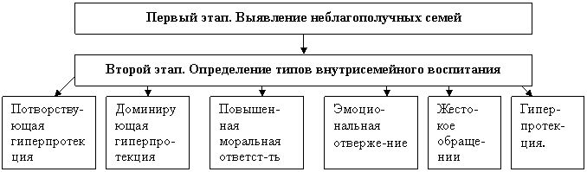
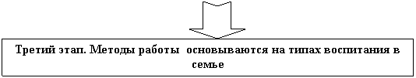
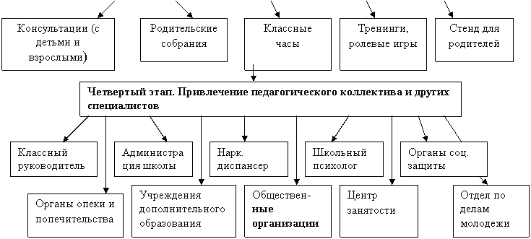
Пятый этап. Контроль

Заключительный этап. Подведение итогов. Снятие с учёта

ПРИЛОЖЕНИЕ 2
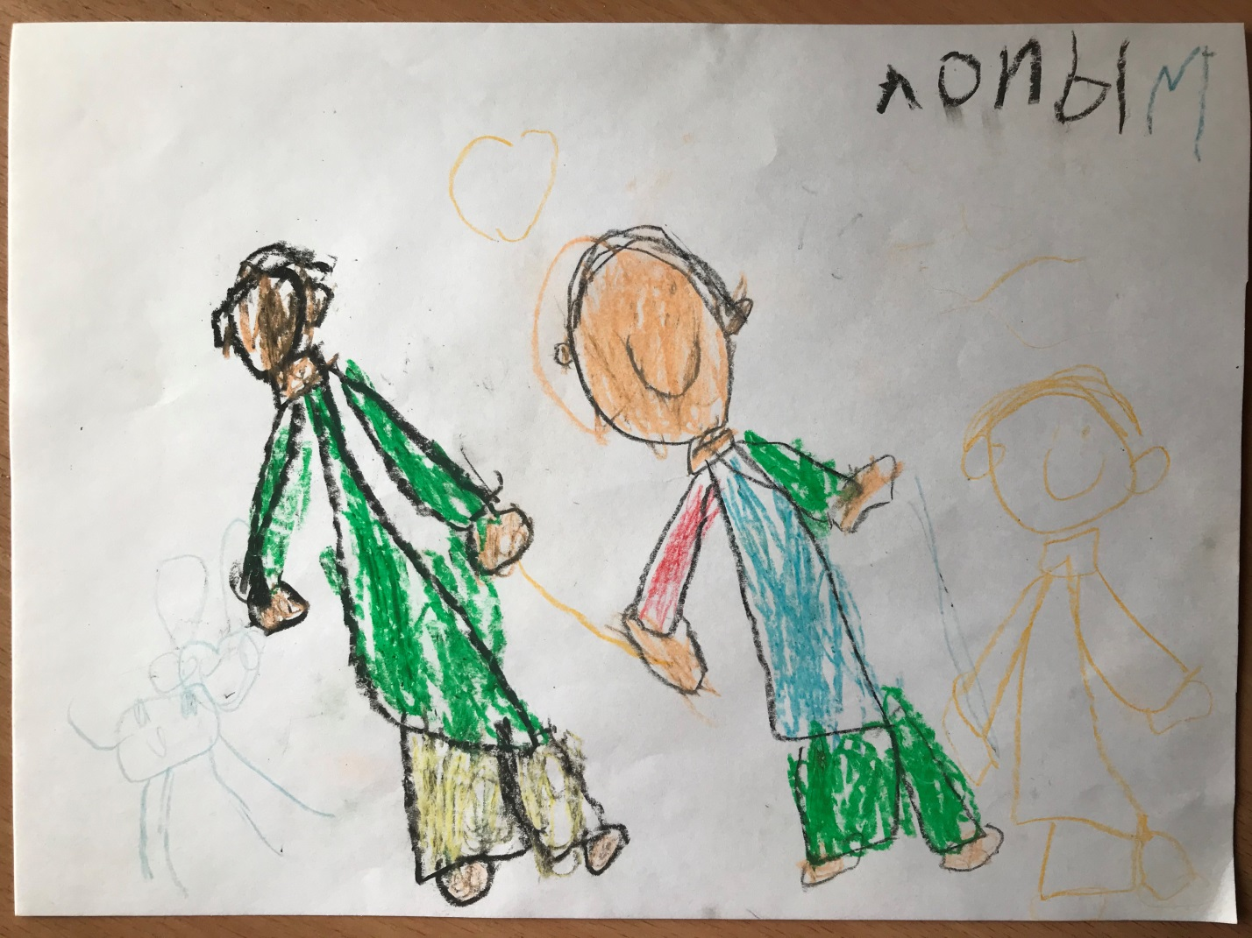

ПРИЛОЖЕНИЕ 3
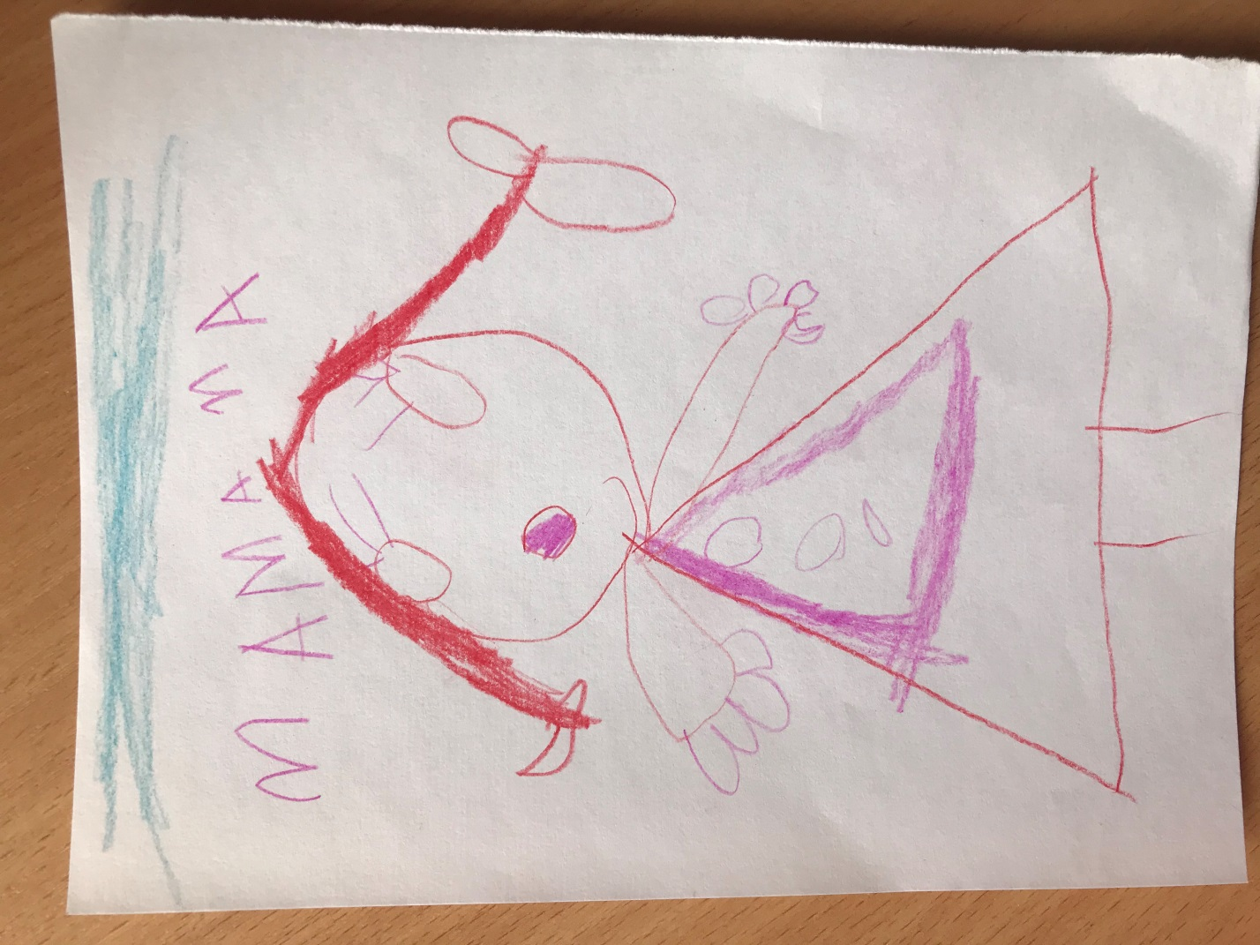

ПРИЛОЖЕНИЕ 4
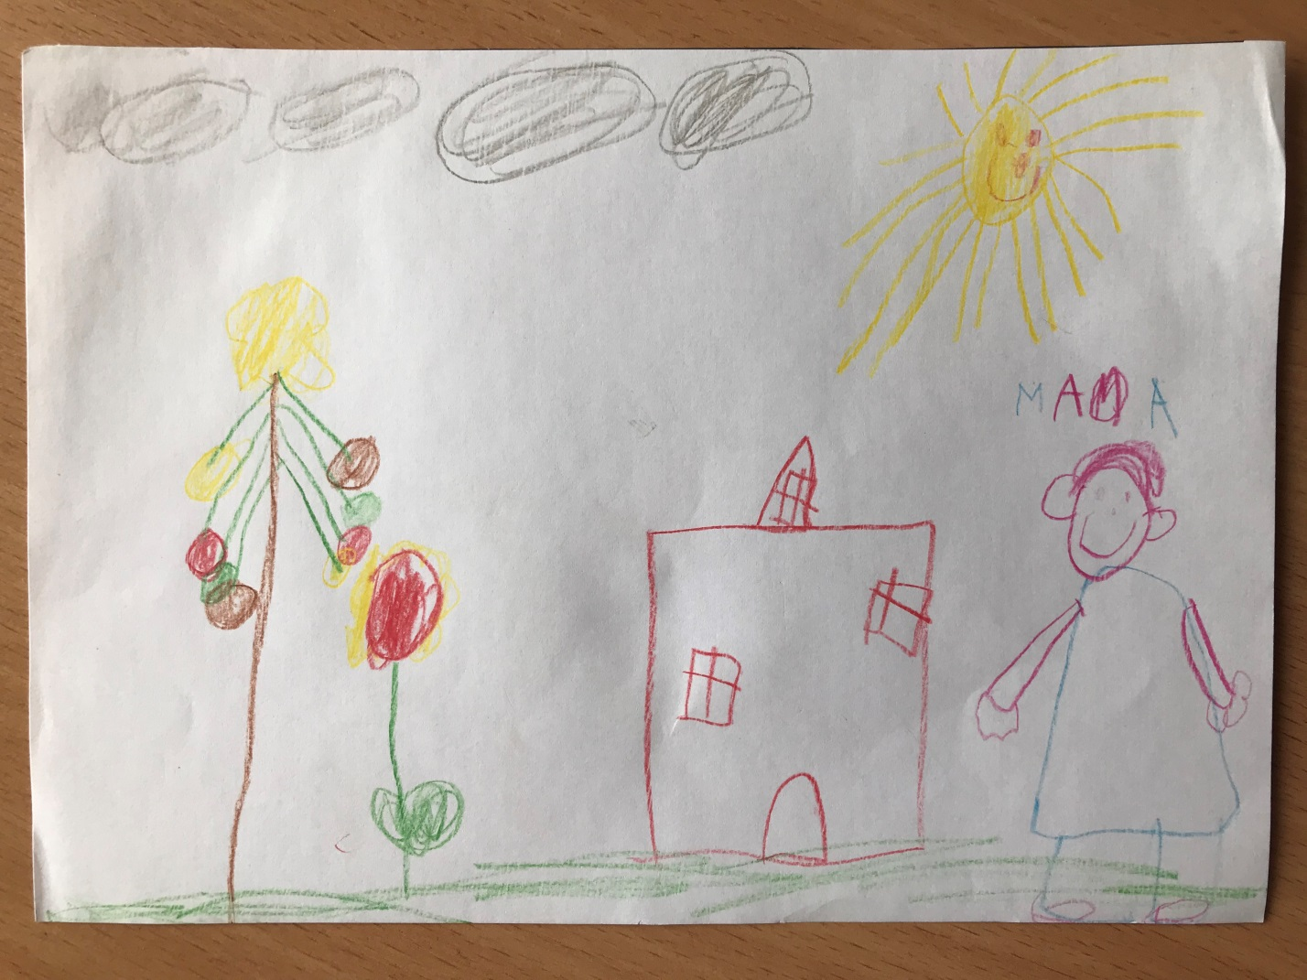

ПРИЛОЖЕНИЕ 5
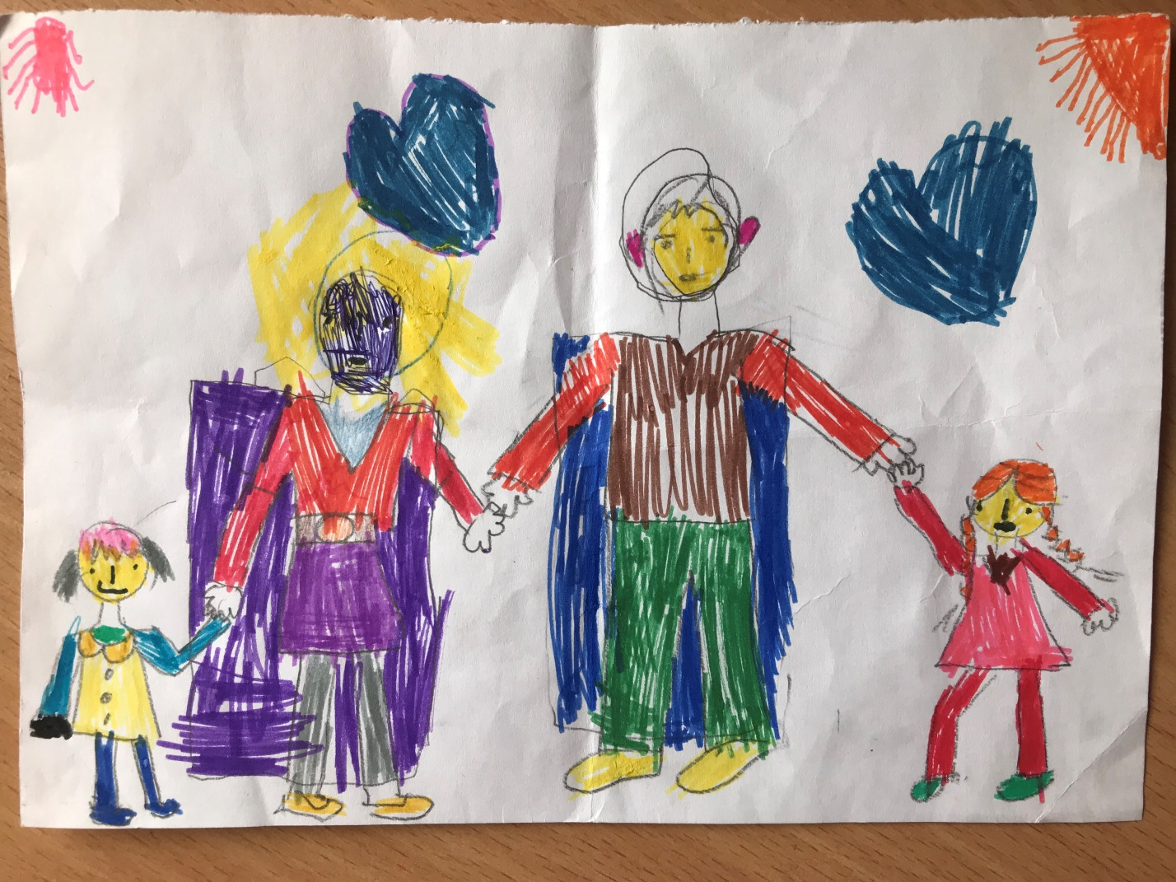

ПРИЛОЖЕНИЕ 6
